2017年药学专业知识一真题
1.氯丙嗪化学结构名（选项是结构名称）（C）
A.2-氯-N,N-二甲基-10H-苯并哌唑-10-丙胺
B. 2-氯-N,N-二甲基-10H-苯并噻唑-10-丙胺
C.2-氯-N,N-二甲基-10H-吩噻嗪-10-丙胺
D.2-氯-N,N-二甲基-10H-噻嗪-10-丙胺
E.2-氯-N,N-二甲基-10H-哌嗪-10-丙胺
考点：药学专业知识一冲刺金题第八章 考点精析教案
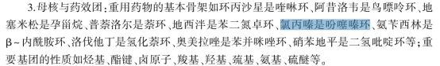
2.属于均相液体制剂的是（D）
A.纳米银溶液
B.复方硫黄洗剂
C.鱼肝油乳剂
D.磷酸可待因糖浆
E.石灰擦剂

3.分子中含有酚羟基，遇光易氧化变质，需避光保存的药物是（A）
A肾上腺素
B维生素A
C苯巴比妥钠
D维生素b2
E叶酸

4.下列药物配伍或联用是，发生的现象属于物理配伍变化的是（A）
A.氯霉素注射液加入5%葡萄糖注射液中析出沉淀
B.多巴胺注射液与碳酸氢钠注射液配伍后，溶液逐渐变成分红至**
C.阿莫西林与克拉维酸钾制成复方制剂时抗菌疗效最强
D.维生素B12注射液与维生素C配伍时效价最低
E.甲氧苄啶与磺胺类药物制成复方制剂是抗菌疗效最强
模拟卷二【45~47】
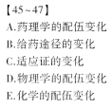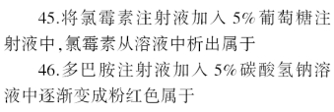
5.碱性药物的解离度与药物的pKa，和液体pH的关系式为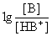，某药物的pKa=8.4，在pH7.4生理条件下，以分子形式存在的比（B）
A.1%
B.10%
C.50%
D.90%
E.99%

- 胆固醇的生物合成途径如下
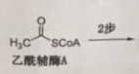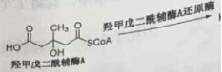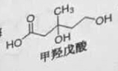
阿托伐他汀（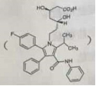）通过抑制羟甲戊二酰辅酶A还原酶产生降血脂作用阿托伐他汀抑制该酶活性的必需药效团是（D）
A.异丙基
B.吡咯环
C.氟苯基
D.3.5-二羟基戊酸结构片段
E.酰苯氨基
相似题 冲刺金题药学专业知识一第十二章第五节76题 答案选D
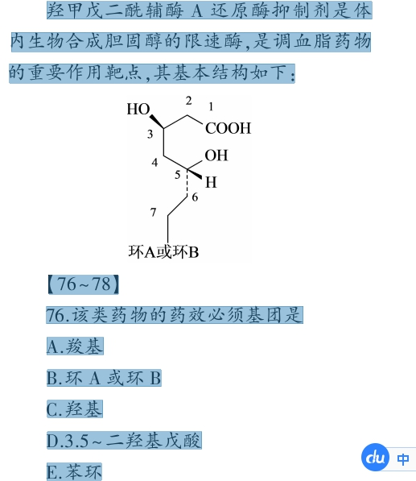

7.手性药物的对映异构体之间在生物活性上有时存在很大差别。下列药物中，异构体具有麻醉作用，另一个对映异构体具有中枢兴奋作用的是（C）
A.苯巴比妥
B.米安色林
C.氯胺酮
D.依托唑啉
E.普鲁卡因
相似 冲刺金题药学专业知识一第九章第15题 答案选氯胺酮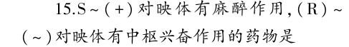

8.具有儿茶酚胺结构的药物极易被儿茶酚-O-甲基转移酶（COMT）代谢发生反应。下列药物不发生COMT代谢反应的是（E）
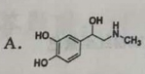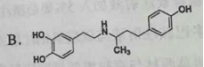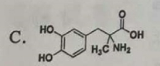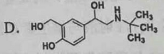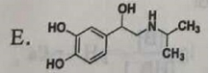
9.关于将药物制成胶囊剂的目的或优点的说法，错误的是(C)
A.可以实现液体药物固体
B.可以掩盖药物的不良嗅味
C.可以用于强吸湿性药物
D.可以控制药物的释放
E.可以提高药物的稳定性
相似题冲刺金题第二章 P12
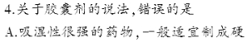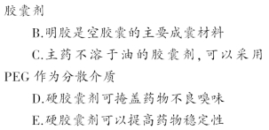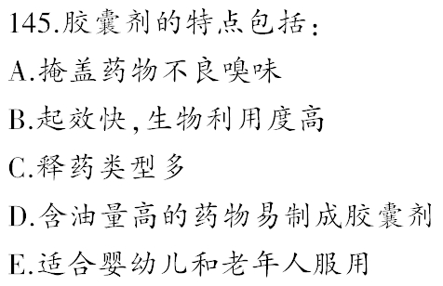
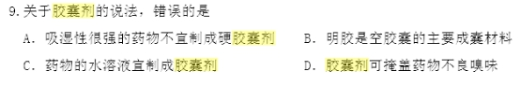
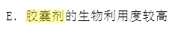
10.关于输液（静脉注射用大容量注射液）的说法，错误的是（B）
A.静脉注射用脂肪乳剂中，90%微粒的直径应小于1μm
B.为避免输液贮存过程中滋生微生物，输液中应该添加适宜的抑菌剂
C.渗透压应为等渗或偏高渗
D.不溶性微粒检查结果应符合规定
E.pH值应尽可能与血液的pH值相近
高端班资料
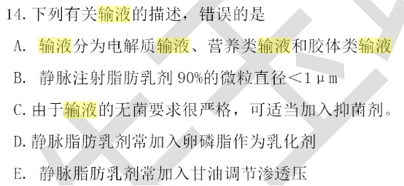
11.在气雾剂中不需要使用的附加剂是（B）
A.抛射剂
B.遮光剂
C.抗氧剂
D.润湿剂
E.潜溶剂
相似题药一冲刺题P30
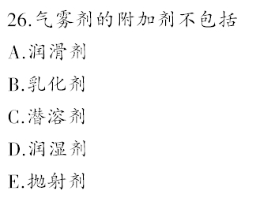
12.用作栓剂水溶性基质的是（B）
A.可可豆脂
B.甘油明胶
C.椰油脂
D.棕榈酸酯
E.缓和脂肪酸酯
模拟卷一P3
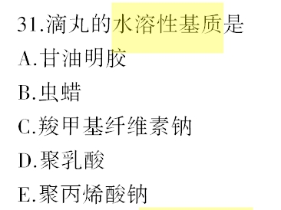
模拟卷二P6
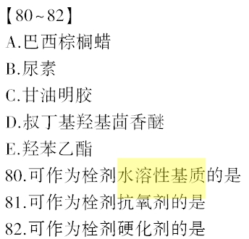
冲刺一P37
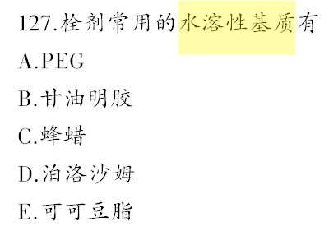
13.不属于固体分散技术和包合技术共有的特点是（C）
A.掩盖不良气体
B.改善药物溶解度
C.易发生老化现象
D.液体药物固体化
E.提高药物稳定性
考点
14.根据释药类型，按生物时间节律特点设计的口服缓控释制剂是（A）
A.定速释药系统
B.胃定位释药系统
C.小肠定位释药系统
D.结肠定位释药系统
E.包衣脉冲释药系统
15.微球具有靶向性和缓解性的特点，但载药量较小。下列药物不宜制（E）
A.阿霉素
B.亮丙瑞林
C.乙型肝炎疫苗
D.生长抑素
E.二甲双胍
17.地高辛的表现分布容积为500ml，远大于人体体液容积，原因可能是（D）
A.药物全部分布在血液
B.药物全部与组织蛋白结合
C.大部分与血浆蛋白结合，与组织蛋白结合少
D.大部分与血浆蛋白结合，药物主要分布在组织
E.药物在组织和血浆分布
18.下列属于对因治疗的是（D）
A.对乙酰氨基酚治疗感冒引起的发热
B.硝酸甘油治疗冠心病引起的心绞痛
C.吗啡治疗癌性疼痛
D.青霉素治疗奈瑟球菌引起的脑膜炎
E.硝苯地平治疗动脉硬化引起的高血压
19.治疗指数表示（D）
A.毒效曲线斜率
B.引起药理效应的阈浓
C.量效曲线斜率
D.LD50与ED50的比值
E.LD5至ED95之间的距离
20.下列关于效能与效价强度的说法，错误的是（A）
A. 效能与效价强度常用于评价同类不同品种的作用特点
B.效能表示药物的内在活性
C.效能表示药物的最大效应
D.效价强度表示可引起等效反应对应的剂量或浓度
E.效能值越大效价强度就越大
21.阿托品阻断M胆碱受体而不阻断N受体体现了受体的性质是（B）
A.饱和性
B.特异性
C.可逆性
D.灵敏性
E.多样性
【41-42】
A商品名
B通用名
C化学名
D别名
E药品代码
41.国际非专利药品名是（B）
42.只有名称拥有者、制造者才能无偿使用的药品名是（A）
考点
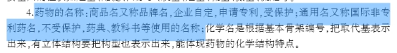
【43-45】
A.一期临床试验
B.二期临床试验
C.三期临床试验
D.四期临床试验
E.0期临床试验
- 可采用试验、对照、双盲试验，对受试药的有效性和安全性做出初步药效学评价，推荐给药剂量的新药研究阶段是（B）
44.新药上市后在社会群大范围内继续进行的安全性和有效性评价，在广泛、长期使用给药剂量的新药研究阶段是（D）
45.一般选20~30例健质成年志愿者，观察人体对于受试药的耐受程度和人体药动学特征为制定后续临床试验的给药方案提供依据的新药研究阶段是（A）
药一冲刺题P94相似题

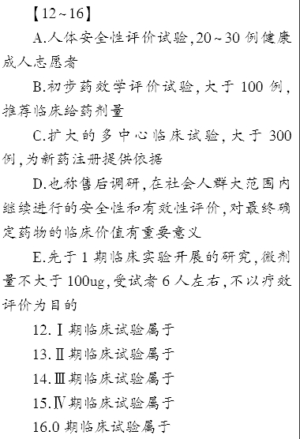
46-47
- 伐昔洛韦
- 阿奇霉素
- 特非那定
- 酮康唑
- 沙丁胺醇
- 通过寡肽药物转运体（PEPT1）进行体内转运的药物是（A）
- 对HERGK通道具有抑制作用，可诱发药源性心律失常的药物是（C）

48-50
- 芳环烃基化
- 硝基还原
- 烯烃氧化
- N-脱烷基化
- 乙酰化
- 保泰松在体内代谢成羟布宗，发生的代谢反应是（A）
- 卡马西平在体内代谢生成有毒性的环氧化物，发生的代谢反应是（C）
- 氯西汀在体内生成仍具有活性的代谢物去甲氯西汀，发生的代谢反应是（D）

51-52
- 搽剂
- 甘油剂
- 露剂
- 涂膜剂
- 醑剂
- 涂抹患处后形成薄膜的液体制剂是（D）
- 供无破损皮皮肤擦用的液体制剂是（A）

53-55
- 着色剂
- 助悬剂
- 润滑剂
- PH调节剂
- 溶剂
布洛芬口服混悬液的处方组成：布洛芬、羟丙甲纤维素、山梨醇、甘油、枸橼酸和水
- 处方组成中的枸橼酸是作为（D）
- 处方组成中甘油是作为（B）
- 处方组成中的羟丙甲纤维素是作为（B）

56-57
- 天然水
- 饮用水
- 纯化水
- 注射用水
- 灭菌注射用水
- 主要用作普通药物的制药用水是（D）
- 主要用作注射用无菌粉末的溶剂或注射液的稀释剂的制药用水是（E）

【58-60】
A.硝苯地平渗透泵片
B.利培酮口崩片
C.利巴韦林胶囊
D.注射用紫杉醇脂质体
E.水杨酸乳膏
58.属于靶向制剂的是（D）
59.属于缓控释制剂的是（A）
60.属于口服速释制剂的是（B）
【61-63】
A.聚苯乙烯
B.微晶纤维素
C.乙烯-醋酸乙烯共聚物
D.硅橡胶
E.低取代羟丙基纤维素
61.在经皮给药制剂中，可用作控释膜材料的是（C）
62.在经皮给药制剂中，可用作被衬层材料的是（A）
63.在经皮给药制剂中，可用作贮库层材料的是（E）
【64-65】
A.滤过
B.简单扩散
C.主动转运
D.易化扩散
E.膜动转运
64.维生素B12在回肠末端部位的吸收方式属（C）
65.微粒给药系统通过吞噬作用进入细胞的过程属于（E）
【66-68】
A.首过效应
B.肠肝循环
C.血脑屏障
D.胎盘屏障
E.血眼屏障
66.降低口服药物生物利用度的因素是（A）
67.影响药物进入中枢神经系统发挥作用的因素是（C）
68.影响药物排泄，延长药物体内滞留时间的因素是（B）
【69-71】
A.表面活性剂
B.络合剂
C.崩解剂
D.稀释剂
E.黏合剂
69.能够使片剂在胃肠液中迅速破裂成细小颗粒的制剂辅料是（C）
70.能够影响生物膜通透性的制剂辅料是（A）
71.若使用过量，可能导致片剂崩解迟缓的制剂辅料是（E）
某药物的生物半衰期是6.93h，表观分布容积是100L，该药物有较强的首过效应，其体内消除包括肝代谢和肾排泄，其中肾排泄占总消除率20%。静脉注射该药200mg的AUC是20ug.h/ml，将其制备成片剂用于口服给药1000mg后的AUC为10ug.h/ml。
三、综合分析题
奥美拉唑是胃酸分泌抑制剂，特异性作用于胃壁细胞，降低胃壁细胞中H+,K+,-ATP酶（又称为质子泵），对胃酸分泌有强而持久的抑制作用，其结构式如下：
101.从奥美拉唑结构分析，与奥美拉唑抑制胃酸的相关分子作用机制是（C）
A.分子具有弱碱性，直接与H+,K+,-ATP酶结合产生抑制作用
B.分子中的*****，与H+,K+,-ATP酶作用产生抑制作用
C.分子中的苯并咪唑环在酸质子的催化下，经重排，与H+,K+,-ATP酶发生共价结合抑制作用
D.分子中的苯并咪唑环的甲氧基经脱甲基代谢后，其代谢产物与H+,K+,-ATP酶结合产生抑制作用
E.分子中吡啶环上的甲基经代谢产生羧酸化合物，与H+,K+,-ATP酶结合产生抑制作用
102.奥美拉唑在胃中不稳定，临床上用奥美拉唑溶片，在肠道内释药机制是（B）
A.通过药物溶解产生渗透压作为驱动力是药物释放
B.通过包衣膜溶解使药物释放
C.通过药物与肠道内离子发生离子交换是药物释放
D.通过骨架材料吸水膨胀产生推动力使药物释放
E.通过衣膜内致孔剂溶解使药物释放
103.奥美拉唑肠溶片间次40mg后，0.5-3.5h,血药浓度达峰值，达峰浓度为0.22-1.16mg/L,开展临床试验研究时，可用于检测其血药浓度的方法是（D）
A.水溶液滴定法
B.电位滴定法
C.紫外分光光度法
D.液相色谱，质谱联用法
E.气相色谱法

104.该药物的肝清除率（C）
A.2L/h
B.6.93L/h
C.8L/h
D.10L/h
E.55.4L/h
105.该药物片剂的绝对生物利用度是（A）
A.10%
B.20%
C.40%
D.50%
E.80%
106.为避免该药的首过效应，不考虑其理化性质的情况下，可以考虑将其制成（C）
A.胶囊剂
B.口服缓释片剂
C.栓剂
D.口服乳剂
E.颗粒剂
四、多项选择题
111.药物的化学结构决定了药物的理化性质、体内过程和生物活性。由化学结构决定的药物性包括（ABCDE）
A.药物的ED50
B.药物的PKa
C.药物的旋光度
D.药物的LD50
E.药物的t1/2
112.片剂包衣的主要目的和效果包括（ABCDE）
A.掩盖药物苦味或不良气味，改善用药顺应性
B.防潮、遮光，增加药物稳定性
C.用于隔离药物，避免药物间配伍变化
D.控制药物在胃肠道的释放部位
E.改善外观，提高流动性和美观度
- 聚山梨酯80（Tween80）的亲水亲油平衡值（HLB值）为15，在药物制剂中可作为（ABE）
A.增溶剂
B.乳化剂
C.消泡剂
D.消毒剂
E.促吸收剂
114.吸入粉雾剂的特点有（ABCE）
A.药物吸收迅速
B.药物吸收后直接进入体循环
C.无肝脏首过效应
D.比胃肠给药的半衰期长
E.比注射给药的顺应性好
- a、b、c三种药物的受体亲和力和内在活性对量效曲线的影响如下图：（BD）
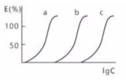
A.与受体的亲和力相等
B.与受体的亲和力是a＞b＞c
C.内在活性是a＞b＞c
D.内在活性相等
E.内在活性是a＜b＜c

